Ciudad de México a 30 de junio de 2016.

Cada vez más cerca, estamos a poco más de 100 días para el FORMULA 1 GRAN PREMIO DE MÉXICO 2016®

· A cuatro meses de celebrarse el FORMULA 1 GRAN PREMIO DE MÉXICO 2016®, comienzan los preparativos en el Autódromo Hermanos Rodríguez

Tan sólo faltan cuatro meses para que el país vuelva a llenarse de adrenalina con el FORMULA 1 GRAN PREMIO DE MÉXICO 2016® lo que significa que las escuderías, la afición y, especialmente, el Autódromo Hermanos Rodríguez ya se están preparando rumbo al 28, 29 y 30 de octubre.

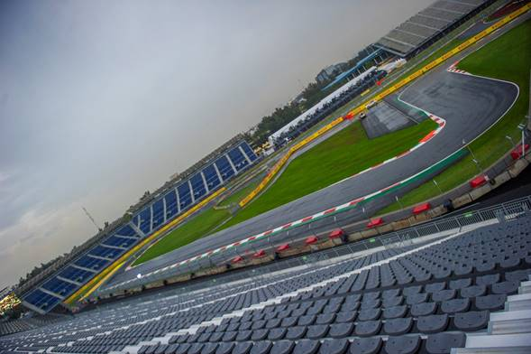

Los organizadores dieron inicio a las labores de adecuación del Autódromo Hermanos Rodríguez, con el fin de que el circuito se encuentre listo en tiempo y forma para albergar una vez más esta verdadera F1ESTA.

“Ya arrancamos las actividades de acondicionamiento de las instalaciones para tener todo listo. En este momento estamos trabajando en plantar el pasto cercano a la pista que cuenta con propiedades únicas al servir como amortiguador y que, por ende, no puede hundirse”, señaló Lourdes Skipsey, Directora de Operaciones del FORMULA 1 GRAN PREMIO DE MÉXICO 2016®.

Adicionalmente, a lo largo de los próximos meses, espacios como la enfermería – equipada con lo último en tecnología –, la torre de control –desde donde se monitoreará toda la carrera–, el media center –con capacidad para 500 periodistas de todo el mundo–, el pit building – con 33 boxes listos para recibir a las escuderías – y las gradas –que esperan recibir alrededor de 110 mil aficionados–, se mejorarán de manera significativa.

Para el FORMULA 1 GRAN PREMIO DE MÉXICO 2016® la experiencia del público será crucial, ya que fue calificada como “la mejor afición del mundo” en palabras de Bernie Ecclestone, Director Ejecutivo de la Formula One Management y Formula One Administration, por lo que para este año el público contará con una mayor variedad de lugares, productos y servicios, con lo cual podrán escoger el mejor asiento y la mejor experiencia para vivir al máximo la adrenalina que genera la FORMULA 1®.

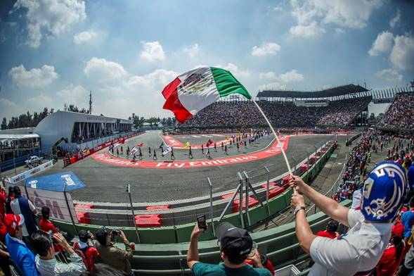

Con estas iniciativas en el Autódromo Hermanos Rodríguez, a cuatro meses de llevarse a cabo el FORMULA 1 GRAN PREMIO DE MÉXICO 2016®, no cabe duda que lo más importante son los aficionados.

“Estamos trabajando muy duro para poder brindarle al público una experiencia aún más atractiva que la que se vivió durante el FORMULA 1 GRAN PREMIO DE MÉXICO 2015®, es por ello que, a cuatro meses de que se de el banderazo inicial, estamos pisando el acelerador a fondo para llegar en tiempo y forma a la fecha y superar cualquier expectativa”, indicó Federico González Compeán, Director del FORMULA 1 GRAN PREMIO DE MÉXICO®.

Bajo la supervisión de la Federación Internacional de Automovilismo (FIA), 19 empresas mexicanas y una alemana – Tilke – se encargaron en 2015 de poner nuevamente en acción la pista del Autódromo Hermanos Rodríguez resultando en una exitosa remodelación que obtuvo la certificación Grado 1.

El circuito fue considerado uno de los más seguros e intrépidos por los pilotos, quienes ansían regresar para nuevamente poner a prueba sus habilidades a lo largo de las 17 curvas, la aclamada peraltada ‘Nigel Mansell’ – ubicada en el Foro Sol – y la recta principal – que tiene una distancia de 1,302 metros y en la que se espera romper el récord de velocidad de 366 km/h impuesto por Pastor Maldonado el año pasado.

¡No te quedes fuera del FORMULA 1 GRAN PREMIO DE MÉXICO 2016®!

Los boletos están a la venta a través de la Red Ticketmaster en la página web www.ticketmaster.com.mx, Centros Ticketmaster autorizados, en el teléfono 5325 9000 o en la taquilla no.7 ubicada en el Palacio de los Deportes.

Consulta mayor información de la ubicación de tus boletos en la página www.mexicogp.mx

Paquetes Corporativos disponibles con:
Diego Pérez
dperez@cie.com.mx

-o-

www.mexicogp.mx
Facebook: mexicogp
Instagram/Twitter: @mexicogp
#MexicoGP #F1ESTA

Contact:
Francisco Velázquez  fvelazquezc@cie.com.mx  (52 55) 52019089  CIE | Manuel Orvañanos  manuel@bandofinsiders.com  (52 55) 63866686  Band of Insiders

Sobre CIE
Corporación Interamericana de Entretenimiento, S.A.B de C. V.

www.cie.com.mx
Somos la compañía líder en el mercado del entretenimiento fuera de casa en México, Colombia y Centroamérica y uno de los participantes más destacados en el ámbito latinoamericano y mundial en la industria del espectáculo.
A través de un modelo único de integración vertical, el acceso único a una importante red de centros de espectáculos, una base de anunciantes conformada por los principales inversores publicitarios en nuestros mercados, así como por las asociaciones y alianzas estratégicas que hemos establecido con participantes experimentos en la industria global; ofrecemos diversas opciones de entretenimiento de talla mundial, las cuales incluyen conciertos, producciones teatrales, eventos deportivos, familiares, y culturales, entre otros, que cubren las necesidades de tiempo libre y esparcimiento de nuestras audiencias.
Operamos un parque de diversiones y un parque acuático en Bogotá, Colombia. Asimismo, comercializamos el Centro Banamex en la ciudad de México, uno de los mayores y más importantes recintos de exposiciones y convenciones en el ámbito internacional. Igualmente, somos reconocidos como el más destacado productor y organizador de eventos especiales y corporativos en México, y operamos uno de los centros de contacto más profesionales y reconocidos en el mercado mexicano.
CIE es una empresa pública cuyas acciones y títulos de deuda cotizan en la Bolsa Mexicana de Valores.

